Роль двигательной активности в физическом развитии и здоровье детей

Подготовила инструктор по физической культуре:

Александрова Ольга Александровна
Каждый родитель хочет видеть своего ребёнка здоровым, весёлым, физически развитым. Формирование важной для жизнедеятельности потребности в значительной степени зависит от особенностей жизни и воспитания, от того, насколько окружающие ребёнка взрослые создают необходимые условия, способствуют своевременному освоению доступных по возрасту движений. Движения всесторонне влияют на организм человека, и это влияние неизмеримо выше для растущего и развивающего детского организма.
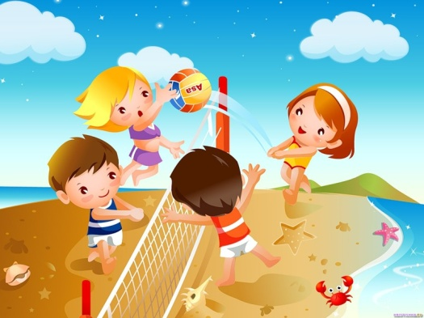Активные движения повышают устойчивость ребёнка к заболеваниям, вызывают мобилизацию защитных сил организма, углубляют дыхание, улучшают лёгочную вентиляцию. И напротив, недостаток движений (гиподинамия) вызывает изменения в центральной нервной и эндокринной системах, приводящих к эмоциональной напряженности и неустойчивости, нарушению обмена веществ в организме, и также к уменьшению функциональных возможностей сердечнососудистой, дыхательной систем и , следовательно, к снижению работоспособности.
Дети должны усваивать показанное взрослым движение и уметь действовать в соответствии с образом также ловко , быстро, технически правильно. Особенно важно поддерживать в детях желание и умение преодолевать препятствия (обежать, перепрыгнуть, перелезть), самостоятельно подбирая способ действия в зависимости от условий, сложившихся в данный момент.
Для разностороннего развития функций организма особую ценность приобретает сочетание разнообразных видов движений, использование их дошкольниками.
Прыжки, упражнения в ходьбе и беге способствуют при определенных условиях формированию важного для жизни качества – выносливости.
Важна роль постоянного примера окружающих его взрослых, родителей, воспитателей, старших сестер и братьев и сестер для поддержания стремления заниматься ежедневно физическими упражнениями, зарядкой. Старшие дошкольники интересуются результатами своих действий: научился отбивать мяч, прыгать через скакалку, забивать мяч в баскетбольное кольцо.
Особый интерес у детей вызывают действия со спортивным инвентарем: санки, лыжи, коньки, велосипед, самокат, роликовые коньки. Причем ребенок может заниматься долгое время, что способствует выработке выносливости, укреплению различных мышечных групп, координации движений, развитию равновесия.

Имеет большое значение отношение родителей к физическим упражнениям. Их положительный пример существенно влияет на стремление детей заниматься физкультурой и спортом в свободное время всей семьей. Формы здесь бывают разные: туристические походы пешком и на лыжах, игры, участие в коллективных соревнованиях.
За последние годы значительно возрос интерес к более широкому использованию движений в самостоятельной деятельности детей, особенно во время прогулок. Поэтому родителям надо знать определенные требования к развитию движений ребенка в домашних условиях:
- изучать двигательные способности ребёнка, его желание овладеть движением, стремление действовать активно, самостоятельно;
- подбирать участников игр (из числа сверстников, детей старшего и младшего возраста);
- подготавливать комплексы зарядки с учетом индивидуальных особенностей ребёнка, состояния здоровья и в зависимости от уровня развития движений.
Воспитывая у детей потребность ежедневно двигаться, выполнять физические упражнения с ранних лет, можно заложить прочные основы хорошего здоровья и гармоничного развития.

